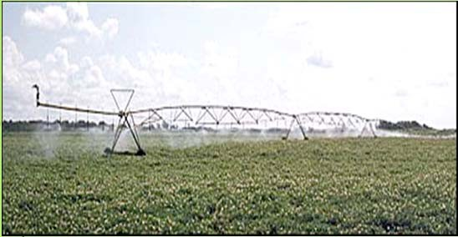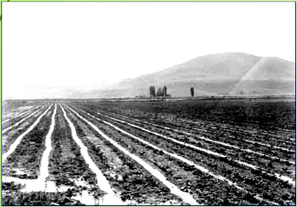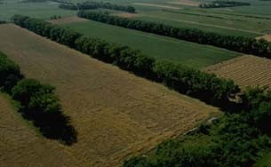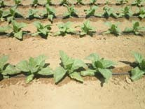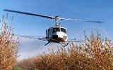

* **Fizikalne mjere njege:**
  + navodnjavanje
  + dimljenje (fumigacija) protiv mraza
  + protugradna obrana
  + vjetrozaštitni pojasevi



* **Kemijske mjere njege:**
  + primjena pesticida
  + primjena gnojiva, makro‐ i mikro‐
  + primjena regulatora rasta (pozitivnih i negativnih)
  + pospješivanje zriobe
  + pospješivanje fotosintetske aktivnosti
  + primjena defolijanata, desikanata
  + sprječavanje cvatnje

